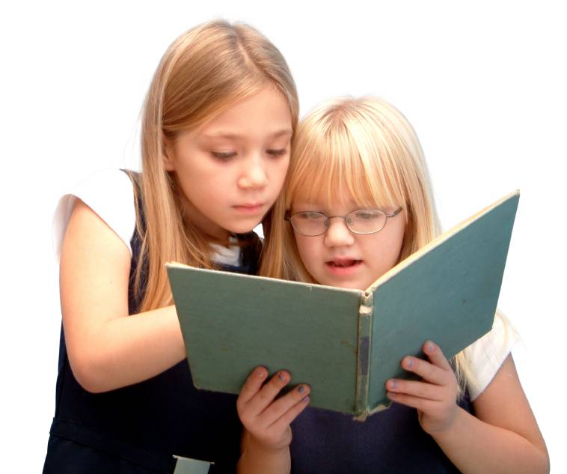
15 сентября
День здоровья школьников.
Профилактика нарушений зрения.

Согласно данным ВОЗ, в развитых странах 20% детей дошкольного возраста и каждый четвертый школьник имеют проблемы со зрением.
Профилактика снижения зрительных функций у детей приобретает особую актуальность в наш век тотальной компьютеризации. Начинать профилактику снижения зрительных функций у детей надо с самого рождения и этот процесс должен быть комплексным, включающим не только медицинские аспекты, но и социальные.
Близорукость (миопия) – наиболее частый дефект зрения. Приобретенная близорукость проявляется уже среди дошкольников (до 9%), но чаще возникает в школьном возрасте и к 3 – 4 классу поражает 15 – 17% детей. К совершеннолетию примерно четвертая часть учащихся из-за миопии в той или иной мере ограничена в выборе профессии.
Возникновение и прогрессирование близорукости у детей и подростков совпадает с периодом интенсивного роста организма и неблагоприятным воздействием в этот период ряда внешних и внутренних факторов.

ПРИЧИНЫ РАЗВИТИЯ ПРИОБРЕТЕННОЙ БЛИЗОРУКОСТИ:
- неправильный режим зрительной работы на близком расстоянии;

- наследственная предрасположенность;
- нарушение питания наружной капсулы глаза – склеры;
- повышение внутриглазного давления.
Вредная привычка читать лежа может явиться одним из провоцирующих близорукость факторов.
Интенсивная зрительная нагрузка в домашних условиях должна быть не более 1,5 – 2 часов. На каждые 30 – 40 минут чтения, письма на близком расстоянии должно быть 5 – 10 минут перерыва. Необходимы ежедневный активный отдых на свежем воздухе, занятия физкультурой и спортом, подвижные игры.
Необходимо следить за соблюдением достаточной продолжительности сна: учащиеся 1 – 4 классов – 10 часов; 5 – 8 классов – 9 часов; 9 – 11 классов – 8 часов.

Рацион питания детей с нарушением зрения должен включать продукты, богатые витаминами, микроэлементами (морковь, черника, курага, творог, грецкие орехи и т.д.), рекомендуется молочно-растительная диета.
При зрительном утомлении и близорукости любой степени полезна гимнастика для мышц глаз, которая улучшает кровообращение, повышает зрительную работоспособность.

ГУ «Копыльский районный центр гигиены и эпидемиологии»

